OLED功能测试：设置数码管显示不同信息，以此来提示我们的音响系统现在所在的操作状态面。

当系统进入开机界面时，显示以下信息：

数码管按照如上顺序显示，以提醒用户此时进入开机界面，间隔时间为50ms，此时LED灯全灭，除了Resetkey按键以外，其余按键按动无效。

当系统进入关机状态时，数码管和LED灯都处于全灭的状态。

进入AM Source源模式选择时，数码管第一位常时显示，后面三位进行数字（周波数）的显示，此时LED灯全灭，Src key 长压 Power OFF 迁移、Src key 短压 USB Source、UP key 短压/长压 周波数加 1、DN key 短压/长压 周波数减 1、UP key 长压情况下 && DN key 短压 3 次 ，Diag LED 测试画面迁移。如下图1.4.1所示为AM源模式选择下，按键对应的功能框图。

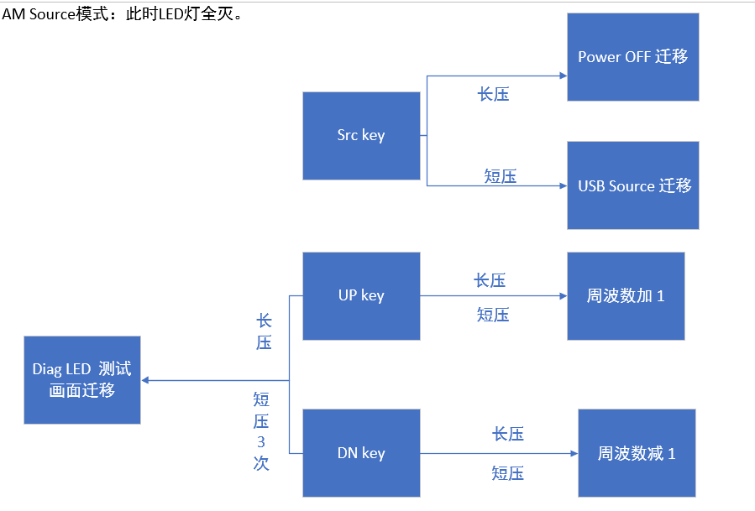

图1.4.1AM Source模式选择下按键对应功能框图

进入USBSource源模式选择时，数码管第一位常时显示，后面三位进行数字（Track Num）的显示，Track Num 分别为 1~3首指定的音乐进入USBSource时默认播放第一首，此时LED灯全灭，Src key长压Power OFF迁移、Src key 短压BTA Source迁移、UP key短压播放下一首歌曲、UP key长压无效、DN key短压播放上一首歌曲、DN key 长压无效。如下图1.4.2所示为USB源模式选择下，按键对应的功能框图。

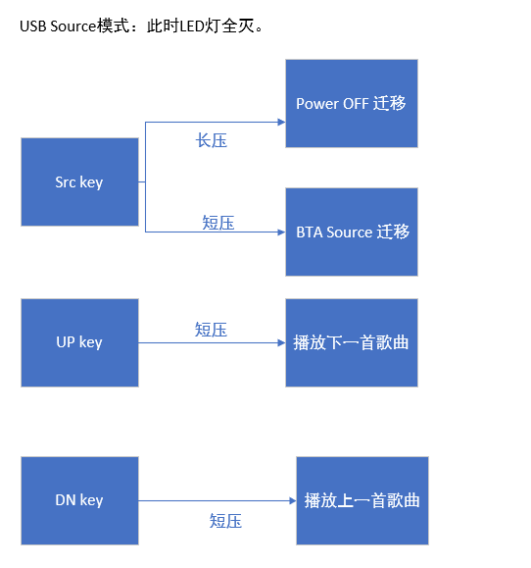

图1.4.2 USB Source模式选择下按键对应功能框图

进入BTA Source源模式选择时，数码管的四位常时显示，此时LED灯全灭，Src key长压Power OFF迁移、Src key 短压 AM Source、UP key 短压/长压无效、DN key 短压/长压 无效。如下图1.4.3所示为USB源模式选择下，按键对应的功能框图。

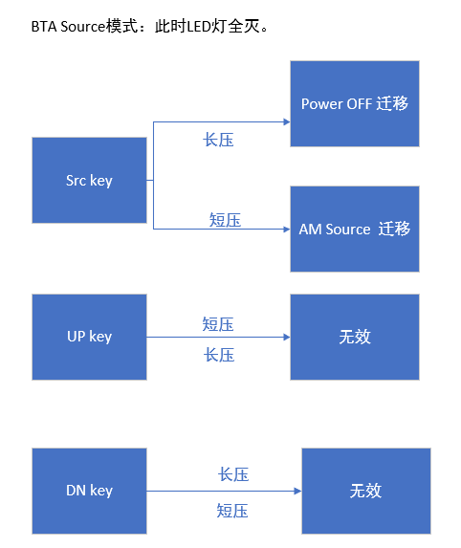

图1.4.3 BTA Source模式选择下按键对应功能框图

Diag LED测试时，此时数码管的四位进行常时显示，LED灯全灭。Src key长压无效、Src key短压Diag2数码管测试迁移、UP key 短压/长压 LED 灯全亮、DN key 短压/长压 LED 灯全灭，如下图1.4.4所示为Diag LED测试时，按键对应的功能框图。

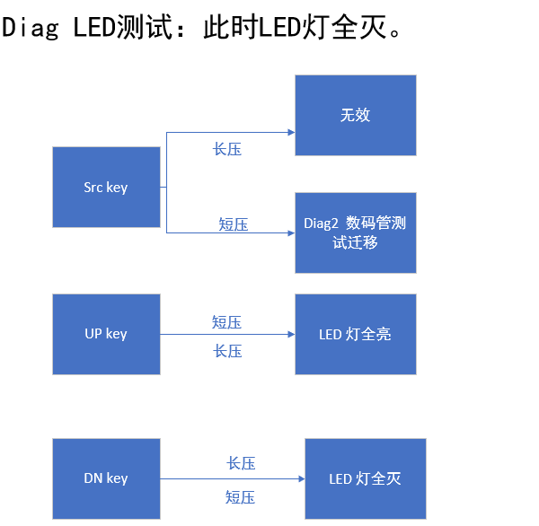

1.4.4 Diag LED测试时按键对应功能框图

Diag2 数码管测试时，此时数码管全灭，LED灯全亮。Src key长压无效、Src key 短压Diag3温度测试迁移、UP key短压/长压数码管全亮、DN key 短压/长压数码管全灭，如下图1.4.5所示为Diag2数码管测试时，按键对应的功能框图。

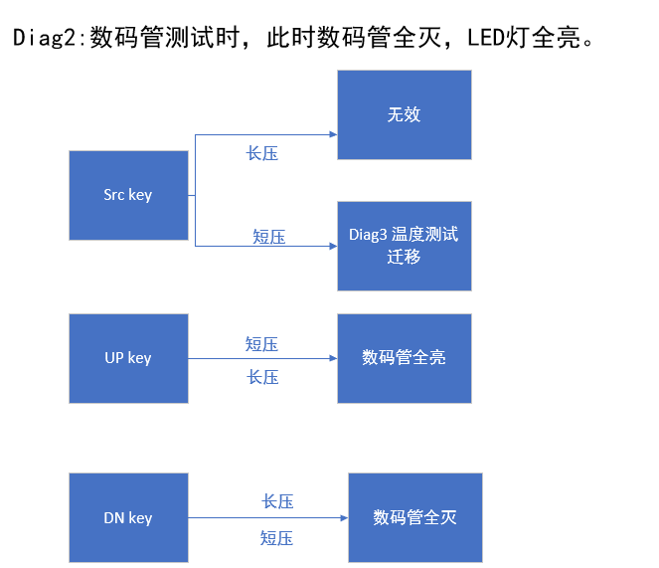

1.4.5 数码管测试时按键对应功能框图

Diag3 温度测试时，LED灯全灭数码管第一位常时显示，后面三位进行数字（温度）的显示。Src key长压无效、Src key 短压Diag4嗡鸣器测试、UP key 短压/长压无效、DN key 短压/长压重新取得温度进行显示，如下图1.4.6所示为Diag3 温度测试时，按键对应的功能框图。

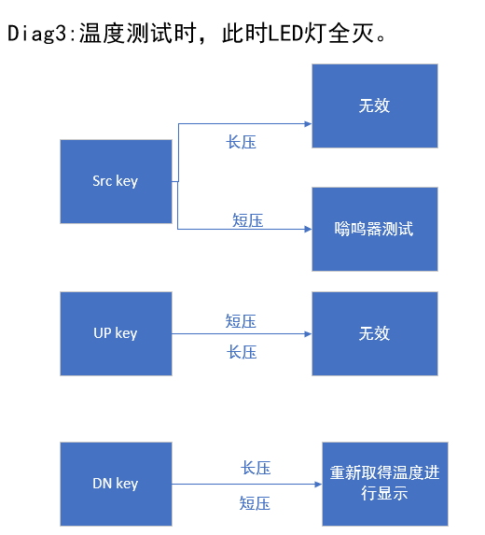

1.4.6 温度测试时按键对应功能框图

Diag4 嗡鸣器测试时，LED灯全灭，数码管四位进行常时显示。Src key 长压无效、Src key短压Diag1 Diag LED测试迁移、UP key 短压/长压无效、DN key 压下时播放制定音乐、DN key 抬起时音乐播放停止。

